

Αθήνα, 29 Απριλίου 2025

ΔΕΛΤΙΟ ΤΥΠΟΥ
Ο Μάιος των παιδιών
στη Μουσική Βιβλιοθήκη «Λίλιαν Βουδούρη»
του Συλλόγου Οι Φίλοι της Μουσικής στο Μέγαρο
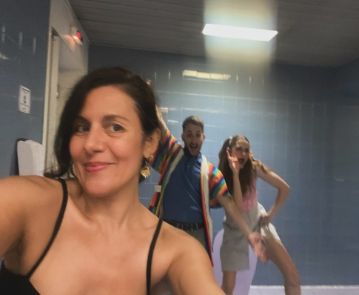 | 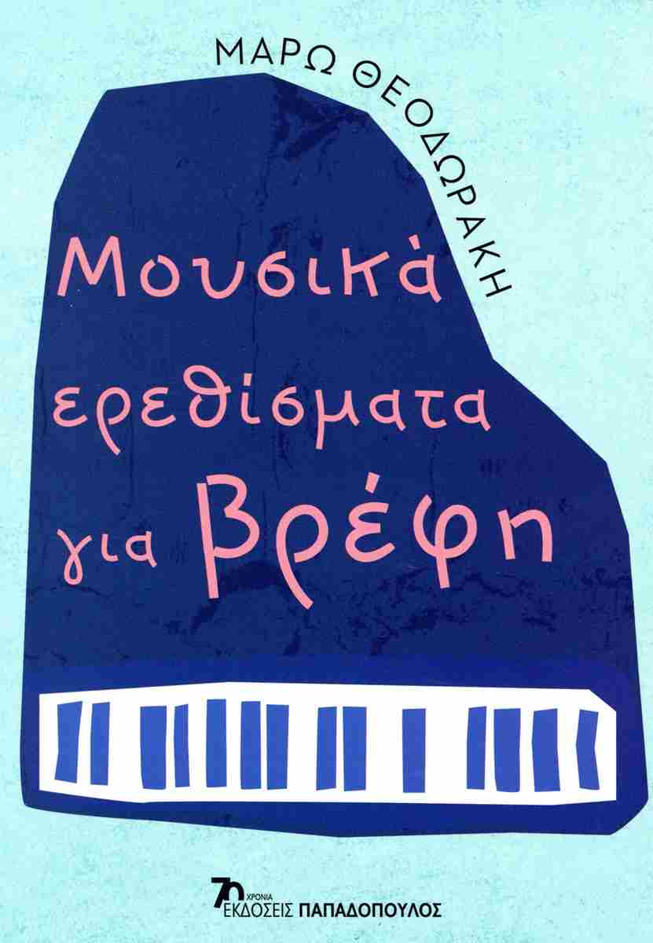 | 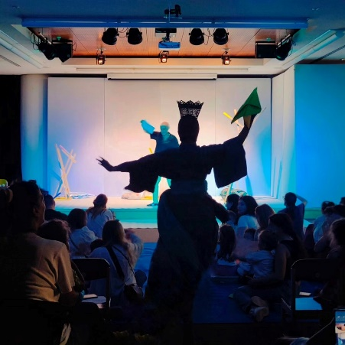

 | 

Για τρεις ακόμα Κυριακές βρέφη και παιδιά με τις οικογένειές τους θα έχουν την δυνατότητα να απολαύσουν 5 από τις φετινές παραγωγές της Μουσικής Βιβλιοθήκη «Λίλιαν Βουδούρη» του Συλλόγου Οι Φίλοι της Μουσικής στο Μέγαρο.
Συγκεκριμένα, τις Κυριακές 4, 11 και 18 Μαΐου η αυλαία θα ανοίξει για τις ακόλουθες παραστάσεις και εκπαιδευτικά προγράμματα:

Δράσεις για βρέφη και παιδιά ως 3 ετών

ΑΒΓΩ
ΘΕΑΤΡΟ ΓΙΑ ΒΡΕΦΗ ΑΠΟ 10 ΜΗΝΩΝ ΚΑΙ ΠΑΙΔΙΑ ΕΩΣ 3 ΕΤΩΝ ΚΑΙ ΤΟΥΣ ΓΟΝΕΙΣ ΤΟΥΣ

Για 6η χρονιά
Βρέφη και μικρά παιδιά βιώνουν μια αξέχαστη πολυαισθητική εμπειρία, με σκηνική δράση και ζωντανή μουσική, στην ειδικά διαμορφωμένη αίθουσα για τους μικρούς-μικρούς θεατές. Το Αυγό ως αρχή. Το Αυγό ως το «μέσα», το «ζεστά», ως ασφάλεια αλλά και ως προετοιμασία. Όλοι ήμασταν μέσα σε ένα αυγό. Κι όλοι θελήσαμε, τολμήσαμε να βγούμε από αυτό. Στην παράσταση παρακολουθούμε ένα μικρό ανθρωπάκι που αναπτύσσεται και προετοιμάζεται για τον έξω κόσμο, μέσα σε ένα αυγό, μέχρι τη στιγμή της απόφασης «Θα βγω!».

Κυριακή 4, 11 και 18 Μαΐου στις 10:30

Ιδέα Αντώνης Παπαθεοδούλου, Στέλλα Σερέφογλου
Σκηνοθεσία Στέλλα Σερέφογλου
Με την Ιώ Λατουσάκη και τον Γιάννη Βάρσο

Διάρκεια 35΄

ΑΙΘΟΥΣΑ ΓΙΑΝΝΗΣ ΜΑΡΙΝΟΣ

ΤΙΜΕΣ ΕΙΣΙΤΗΡΙΩΝ €10.00, €18.00, €26.00
https://www.ticketservices.gr/event/mmb-avgo/?lang=el
……………………………………………………………………………………………………..

ΤΑ ΠΡΩΤΑ ΜΟΥ ΜΟΥΣΙΚΑ ΕΡΕΘΙΣΜΑΤΑ

ΜΟΥΣΙΚΗ ΕΜΠΕΙΡΙΑ ΓΙΑ ΒΡΕΦΗ ΑΠΟ 6 ΜΗΝΩΝ ΚΑΙ ΠΑΙΔΙΑ ΕΩΣ 2,5 ΕΤΩΝ

ΚΑΙ ΤΟΥΣ ΓΟΝΕΙΣ ΤΟΥΣ

Με τον ερχομό ενός βρέφους δημιουργείται ένα νέο μονοπάτι στην επικοινωνία. Πώς η επικοινωνία αυτή μπορεί να δυναμώσει και να εξελιχθεί; Ένας καινούργιος κόσμος ανοίγεται μπροστά μας, χωρίς λέξεις, χωρίς λόγο. Τι θέλει να μας πει μέσα από τις κινήσεις και τους ήχους που κάνει ένα μωρό; Πώς η μουσική συμπληρώνει και επιδρά σε αυτήν την επικοινωνία; Η απάντηση έρχεται μέσω του προγράμματος που βασίζεται στο πρωτότυπο βιβλίο της Μάρως Θεοδωράκη Μουσικά ερεθίσματα για βρέφη (εκδόσεις Παπαδόπουλος). Με την καθοδήγηση των ηθοποιών-παιδαγωγών, ζωντανή μουσική και μέσα από συγκεκριμένα μουσικά ερεθίσματα και δράσεις από το καθημερινό περιβάλλον, οι γονείς θα ανακαλύψουν με τρόπο συμμετοχικό και αβίαστο μια σημαντική δίοδο επικοινωνίας και σύνδεσης με το παιδί, που μπορεί να εξελίξει την επικοινωνιακή και συναισθηματική του ανάπτυξη.

Κυριακή 4, 11 και 18 Μαΐου στις 10:30

Κείμενο, Μουσική Μάρω Θεοδωράκη
Σκηνοθετική Επιμέλεια Βίκυ Πάνου
Σκηνογραφία Αλίκη Σπανουδάκη
Με την Αργιέττα Οκαλίδου, τη Μαριάννα Παπαθανασίου και τη Ναταλία Πελέκα

Διάρκεια 40΄

MUSIXLAB

ΤΙΜΕΣ ΕΙΣΙΤΗΡΙΩΝ €10.00, €18.00, €26.00
https://www.ticketservices.gr/event/mmb-ta-prota-mou-mousika-erethismata/?lang=el
……………………………………………………………………………………………………..

Η ΒΑΣΙΛΙΣΣΑ ΤΩΝ ΠΑΝΤΩΝ
ΘΕΑΤΡΟ ΓΙΑ ΒΡΕΦΗ ΑΠΟ 10 ΜΗΝΩΝ ΚΑΙ ΠΑΙΔΙΑ ΕΩΣ 3 ΕΤΩΝ ΚΑΙ ΤΟΥΣ ΓΟΝΕΙΣ ΤΟΥΣ

Για 4η χρονιά
Μια μαγική και πολύχρωμη παράσταση που, με όχημα τη φαντασία, μας ταξιδεύει σ’ έναν κόσμο με εξωτικά πουλιά, πολύχρωμα ψάρια, έναστρους ουρανούς και πλούσια παλάτια, όπου όλα είναι πιθανά! Καθισμένοι σε μαξιλάρια, οι γονείς μαζί με τα παιδιά τους, παρακολουθούν μια ταλαντούχα χορεύτρια-περφόρμερ κι έναν χαρισματικό μουσικό κρουστών, και συμμετέχουν ενεργά, βοηθώντας τη Βασίλισσα της ιστορίας στο ταξίδι της για την αναζήτηση της πραγματικής ευτυχίας.

Κυριακή 4, 11 και 18 Μαΐου στις 12:30

Δημιουργός, χορεύτρια Σάρα Τοσκάνο
Σκηνοθεσία Λάμπρος Φισφής
Με τη Σάρα Τοσκάνο και τον Σόλη Μπαρκί

Διάρκεια 45΄

ΑΙΘΟΥΣΑ ΓΙΑΝΝΗΣ ΜΑΡΙΝΟΣ

ΤΙΜΕΣ ΕΙΣΙΤΗΡΙΩΝ €10.00, €18.00, €26.00
https://www.ticketservices.gr/event/mmb-vasilissa-ton-panton/?lang=el
……………………………………………………………………………………………………..

Δράσεις για παιδιά 3-10 ετών

ΤΟ ΔΕΝΤΡΟ ΠΟΥ ΑΓΑΠΟΥΣΕ… ΣΕ ΝΕΕΣ ΠΕΡΙΠΕΤΕΙΕΣ!
ΘΕΑΤΡΟ ΓΙΑ ΠΑΙΔΙΑ 4 – 10 ΕΤΩΝ

Η πολυαγαπημένη παράσταση Το δέντρο που αγαπούσε της ομάδας ΒίΔα έρχεται σε νέα, διαδραστική εκδοχή στην Αίθουσα Γιάννης Μαρίνος, που φέτος έχει διαμορφωθεί κατάλληλα για να προσφέρει άρτια περιμετρική ορατότητα στους μικρούς και μεγάλους θεατές. Η συγκινητική ιστορία είναι εμπνευσμένη από το εμβληματικό παραμύθι Το δέντρο που έδινε, και αναδεικνύει την αξία της φιλίας, της αγάπης και της συνύπαρξης, τόσο ανάμεσα στους ανθρώπους όσο και ανάμεσα στη φύση και τον άνθρωπο. Δύο παιδιά μεταμορφώνονται στους ήρωες της ιστορίας, ένα δέντρο κι ένα αγόρι, μαθαίνουν μέσα από χιουμοριστικές περιπέτειες να συνεργάζονται και ανακαλύπτουν στο ταξίδι τους τη γενναιοδωρία της φύσης απέναντι στον άνθρωπο, αλλά και την απληστία του ανθρώπου απέναντι στη φύση. Η πραγματικότητα μπλέκεται με το παραμύθι, και τα δύο παιδιά ζητούν την πολύτιμη βοήθεια των θεατών για να συνεχίσουν την ιστορία. Η παράσταση, που συνδυάζει εντυπωσιακές ερμηνείες, προηχογραφημένη και ζωντανή μουσική, χορό και animation, θέτει το καίριο και ζωτικής σημασίας ερώτημα: Τι χρειάζεται ο άνθρωπος για να είναι ευτυχισμένος;

Κυριακή 11 και 18 Μαΐου στις 15:00
*δεν θα γίνει παράσταση στις 4 Μαΐου

Κείμενο Ομάδα ΒίΔα: Βίκυ Καλπάκα, Δάφνη Καφετζή
Σκηνοθεσία Ομάδα ΒίΔα, Ορέστης Τάτσης
Μουσική Μάκης Παπαγαβριήλ
Με τη Βίκυ Καλπάκα και τη Δάφνη Καφετζή

Διάρκεια 60΄

ΑΙΘΟΥΣΑ ΓΙΑΝΝΗΣ ΜΑΡΙΝΟΣ

ΤΙΜΕΣ ΕΙΣΙΤΗΡΙΩΝ €12.00, €10.00, €8.00 ΟΜΑΔΙΚΟ ΓΙΑ ΠΕΡΙΣΣΟΤΕΡΑ ΑΠΟ 15 ΑΤΟΜΑ

Πληροφορίες και ομαδικές κρατήσεις για επισκέψεις σχολείων τις καθημερινές με εισιτήριο €6.00: 210 86 65 144, 210 86 74 657 (Δευτέρα-Παρασκευή 09:30-14:30)

https://www.ticketservices.gr/event/mmb-to-dentro-pou-agapouse-se-nees-peripeteies/?lang=el
……………………………………………………………………………………………………..

Η ΦΑΡΜΑ ΤΩΝ ΖΩΩΝ – Η ΠΑΡΑΣΤΑΣΗ ΑΡΧΙΖΕΙ!
ΘΕΑΤΡΟ ΓΙΑ ΠΑΙΔΙΑ 3-9 ΕΤΩΝ

Για 2η χρονιά
Σε αυτή τη διασκευή για παιδιά της Φάρμας των ζώων του Τζωρτζ Όργουελ, με ζωντανή μουσική, ο κύριος Τζόουνς, ο ιδιοκτήτης της φάρμας, αγαπάει την εξουσία, μα πιο πολύ από όλα αγαπάει τα λεφτά! Με την υπόσχεση πως τα ζώα θα γίνουν διάσημα κι όλοι θα τα θαυμάζουν, τα ξεγελάει και τα πείθει να τραγουδούν και να πραγματοποιούν νούμερα χορευτικά και ριψοκίνδυνα. Όταν τα ζώα καταλαβαίνουν την αλήθεια, επαναστατούν και διώχνουν το αφεντικό τους. Τι θα κάνουν όμως όταν δεν μπορούν να συμφωνήσουν όλα μεταξύ τους;

Κυριακή 4, 11 και 18 Μαΐου στις 11:30

Σκηνοθεσία Μιχάλης Κοιλάκος
Διασκευή Μιχάλης Κοιλάκος - Πάνος Χριστοδούλου
Με την Αγγελική Τόμπρου, τον Τάσο Αντωνίου και τον Γιάννη Πλιάκη

Διάρκεια 70΄

ΑΙΘΟΥΣΑ ΔΙΔΑΣΚΑΛΙΑΣ
ΤΙΜΕΣ ΕΙΣΙΤΗΡΙΩΝ €12.00, €10.00, €8.00 ΟΜΑΔΙΚΟ ΓΙΑ ΠΕΡΙΣΣΟΤΕΡΑ ΑΠΟ 15 ΑΤΟΜΑ

Πληροφορίες και ομαδικές κρατήσεις για επισκέψεις σχολείων τις καθημερινές με εισιτήριο €6.00: 210 86 65 144, 210 86 74 657 (Δευτέρα-Παρασκευή 09:30-14:30)

https://www.ticketservices.gr/event/mmb-i-farma-ton-zoon-i-parastasi-arxizei/?lang=el
……………………………………………………………………………………………………..

……………………………………………………………………………………………………..

……………………………………………………………………………………………………..

Πληροφορίες και Εισιτήρια
Ticket Services, Πανεπιστημίου 39 (Στοά Πεσμαζόγλου), 210 72 34 567
ΔΕ-ΠΑ 9:00-17:00, ΣΑ 10:00-14:00 και www.ticketservices.gr
Εκδοτήριο Βιβλιοθήκης (Μέγαρο Μουσικής Αθηνών) ΔΕ-ΠΑ & ΚΥ 10:00-16:00
Πληροφορίες για ομαδικές κρατήσεις και επισκέψεις σχολείων τις καθημερινές:
210 86 65 144, 210 86 74 657
Πληροφορίες την ημέρα της παράστασης: 210 72 82 554

ΜΕ ΤΗΝ ΠΑΡΑΚΛΗΣΗ ΤΗΣ ΔΗΜΟΣΙΕΥΣΗΣ
ΕΥΧΑΡΙΣΤΟΥΜΕ
Πληροφορίες για αυτό το δελτίο:
Μαριάννα Αναστασίου
Υπεύθυνη Επικοινωνίας και Συντονισμού Εκδηλώσεων
Μουσική Βιβλιοθήκη «Λίλιαν Βουδούρη» - Σύλλογος Οι Φίλοι της Μουσικής
στο Μέγαρο Μουσικής Αθηνών
Τηλ. 210-7282771, manastasiou@megaron.gr, www.mmb.org.gr / www.sfm.gr

